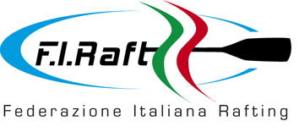
già A.I.Raf, fondata nel 1987

CAMPIONATO INTERPROVINCIALE STUDENTESCO
Sesia Rafting Games
-Memorial Paolo Ferraris-

Fiume Sesia - disciplina: sprint
19 maggio 2017 Balmuccia (VC)

RICHIESTA DI ISCRIZIONE

DENOMINAZIONE SCUOLA ______________________________________________________

via___________________________ n° ______ c.a.p. __________ città ______________________

pr.________ tel. ______________ fax _______________ e-mail ___________________________

DOCENTE RESPONSABILE _______________________ recapito telefonico________________

e-mail __________________________________________________________________________

Data_____________ Firma del Dirigente Scolastico

_________________________

EQUIPAGGIO * N° di gara_______

CATEGORIA:  All. Maschile  All. Femminile  Jun. Maschile  Jun.Femminile

COGNOME | NOME | DATA DI NASCITA | CLASSE
1
2
3
4
5
6
7

EQUIPAGGIO * N° di gara_______

CATEGORIA:  All. Maschile  All. Femminile  Jun. Maschile  Jun.Femminile

COGNOME | NOME | DATA DI NASCITA | CLASSE
1
2
3
4
5
6
7

*Il numero di gara sarà assegnato il giorno della manifestazione.

